Игра является для ребенка тем же, чем речь для взрослого. Это средство для выражения, чувств, исследований взаимоотношений и самореализации. Игра представляет собой попытку ребенка организовать свой опыт, свой личный мир. Спонтанное самовыражение в игре позволяет ребенку освободиться от болезненных внутренних переживаний, связанных с негативным эмоциональным опытом.
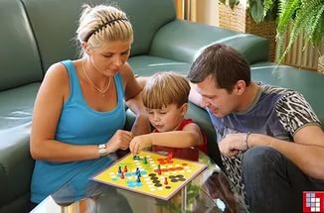
Игра родителей и детей – это совместная деятельность, когда члены семьи действуют вместе, а не просто рядом друг с другом, но каждый сам по себе.

А так обычно и бывает, когда родители предпочитают проводить свой совместный с детьми досуг за просмотром телевизора. Дети чаще всего довольны таким времяпровождением. Взрослые тоже – включил телевизор и сиди рядом, отдыхай!

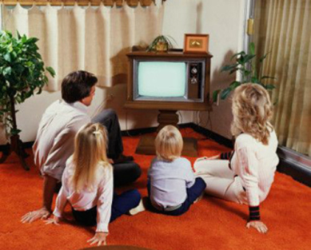
Да, на первый взгляд, и ребенок, и родитель заняты одним делом, но действуют они не вместе, просто рядом. Смотрят на одно, а видят каждый свое! Чаще всего совместные просмотры даже полезных и интересных телепередач не заканчиваются обсуждением (на это нет уже ни времени, ни сил, ни желания), и каждый остается при своем.

Никто не спорит, совместную игру организовать сложнее, надо увлечь, заинтересовать ребенка. Эта задача потребует от родителя немало изобретательности, креативности. Сложно, но дело того стоит!
А чтобы облегчить эту нелегкую задачу, ниже приведены несколько игр, которые послужат основой для совместных творческих поисков родителей и детей. Удачи!
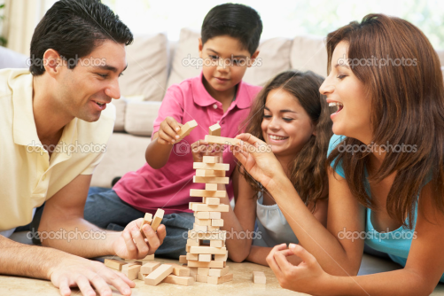

ИГРА «ЧТО НОВОГО»
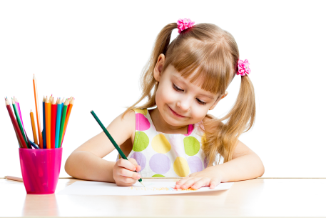
В эту игру можно играть даже вдвоем. Водящий рисует любую картинку. Затем выходит. Остальные по очереди пририсовывают какие-либо детали к картинке. Вернувшись водящий должен найти «лишние» детали.

ИГРА «МОЖНО!»
Для игры необходимо минимум 3 участника. Выбирается ведущий, остальные участники выстраиваются в шеренгу. Ведущий по очереди задает каждому участнику различные вопросы, но отвечать можно только тогда, когда ведущий дал команду: «Можно!». Это могут быть самые различные и неожиданные вопросы: «Какое сейчас время года?», «Какого цвета у нас потолок?», «Какой сегодня день недели?», «Сколько будет два плюс три» и т. д. Если участник дождался разрешения ведущего на ответ и правильно ответил на вопрос, то он делает шаг вперед, если ответ был дан без разрешения, то участник делает шаг назад. Выигрывает тот, кто первым доходит до финиша (как правило, это противоположная сторона комнаты).

ИГРА «СИММЕТРИЧНЫЕ РИСУНКИ»
Эта игра подходит для двоих игроков. Необходимо по образцу нарисовать предмет вместе от оси: ребенок рисует справа (слева, если левша), взрослый — слева.
Договариваются каким карандашом. Карандаши ставят одновременно в одну точку и проводят в одном ритме.

ИГРА «РУКА»
Эта игра подходит для двоих участников. Каждому участнику необходим листок бумаги в клеточку с обведенным силуэтом руки. Внутри контура руки каждый участник пишет числа (сначала можно написать числа от 1 до 30, а затем постепенно дойти и до 100). Затем игроки обмениваются листочками. После этого по очереди каждый участник называет любую цифру, и обводит ее на своем листке, другой участник должен найти эту цифру у себя. Назвавший же цифру, начинает рисовать кружки в каждой клеточке за пределами контура ладони до тех пор, пока второй игрок не найдет названную цифру и не даст команду «Стоп!». Затем игроки меняются ролями. Игра продолжается пока кто-то из участников не заполнит кружками все клеточки, он и выиграл. Если игроки нашли все цифры еще до того как кто-то из них заполнил все клеточки, выигравший тот, кто нарисовал больше кружков.

ИГРА «ИМЯ, ГОРОД, РЕКА…»
В эту игру можно играть вдвоем или даже большой группой. Листок бумаги делиться на колонки, которые подписываются в следующем порядке: ИМЯ, ГОРОД, РЕКА, ЖИВОТНОЕ, ПТИЦА, РАСТЕНИЕ, ЕДА (продукт питания). Затем каждый участник по очереди про себя (!) начинает произносить алфавит. Следующий участник в любой момент говорит: «СТОП». На какой букве остановился игрок, произносящий алфавит, на ту букву и заполняются колонки. Например, игрок огласил букву «М», значит, в соответствующих колонках необходимо написать имя на букву «М», город на ту же букву и т.д. На заполнение всех колонок отводится 1 минута. Затем участники по очереди зачитывают свои ответы. Если ответ участника не повторился, то он ставит себе 5 очков, если ответ повторился, то 1 очко, если у участника нет ответа, то 0. Побеждает участник, набравший наибольшее количество баллов.

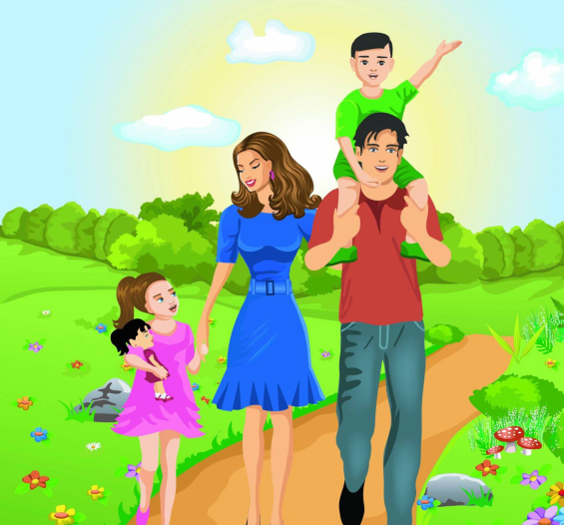

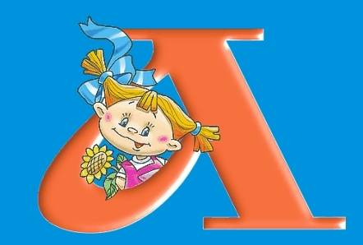

Московская область
город Клин
ул. Самодеятельная, д. 2

Тел.: 8(49624) 2-35-95
8(49624) 2-51-70
МДОУ детский сад комбинированного вида №23 «Аленушка»

«Вместе,
а не рядом»

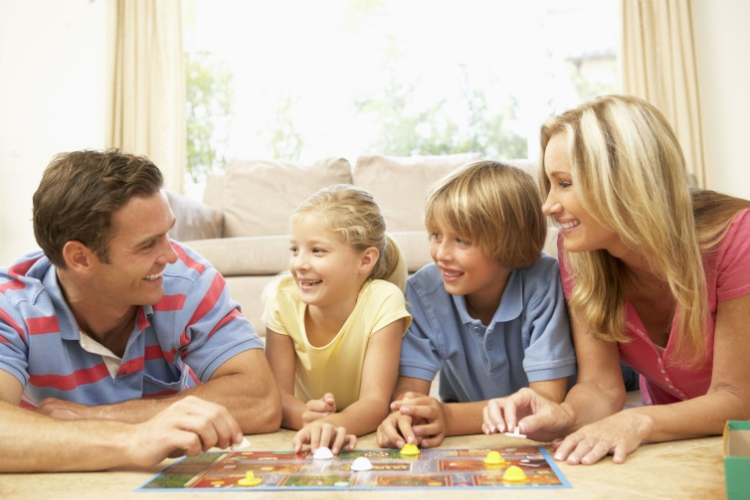

Подготовила:
педагог-психолог Зуева С.С.

